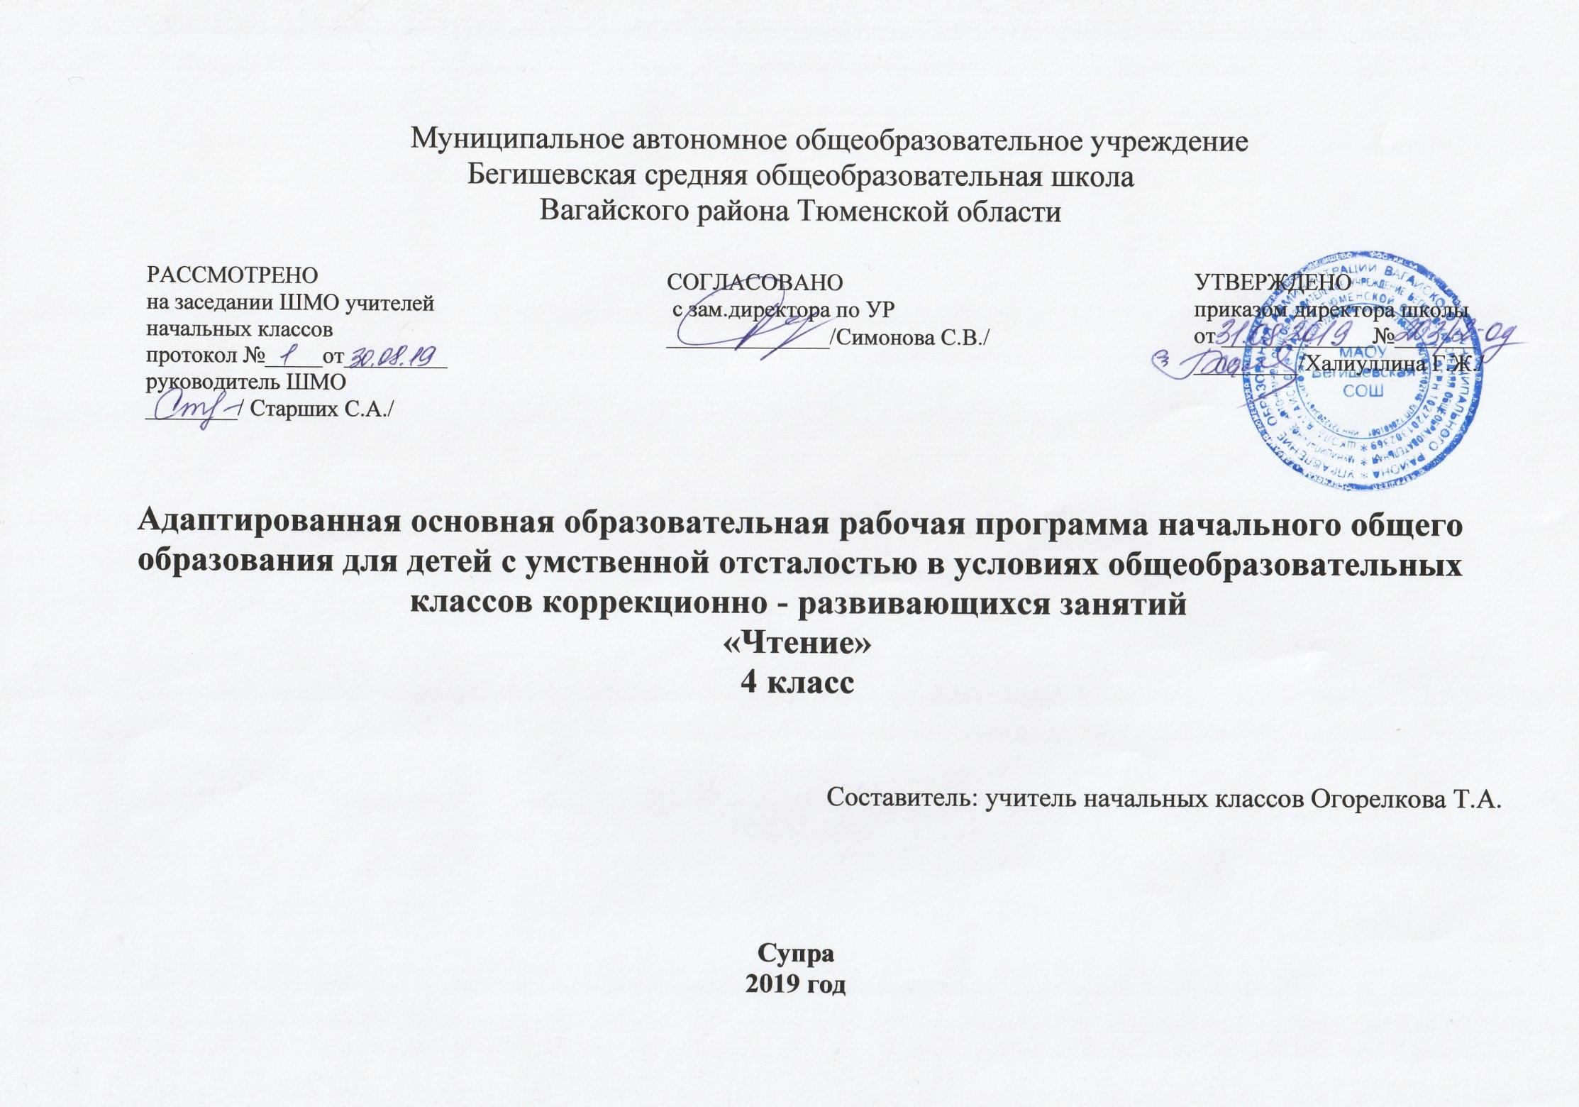

Планируемые результаты коррекционно – развивающего занятия по чтению

Содержание коррекционно – развивающего занятия по чтению
Уроки чтения выполняют функцию коррекции недостатков: исправляется произношение, становится более стабильным внимание, совершенствуется память, сглаживаются некоторые дефекты логического мышления в установлении причинно- следственной зависимости явлений и событий, активизирует словарь детей.
Как известно, чтение включает в себя четыре основных качества:
- Беглость
- Правильность
- Выразительность
- Осознанность
Формирование этих качеств тесно взаимосвязано между собой и проходит у некоторых школьников достаточно сложно в силу их психофизического и речевого развития. По мере взросления школьников качество их чтения улучшается, но ряд проблем остается.
Темп чтения у детей с проблемами в развитии зависит от информационной, лексической и структурной сложности текста. Чем сложнее текст, тем медленнее читают дети.
Беглое чтение – это такой темп, который характерен для разговорной речи, и при котором понимание читаемого материала опережает его произношение. Для формирования беглости чтения важна многократность упражнений в самом чтении.

Приемы работы по формированию беглого чтения:
многократность прочтения (по абзацам, эстафета, выборочное, по ролям, чтение текста и разделение его на части, озаглавить каждую часть, составление характеристики героев);
речевая разминка (пятиминутка).

Правильность чтения у умственно отсталых школьников отрабатывается с определенными трудностями. Такие дети допускают большое количество ошибок, искажающих звуковой состав слова. Примерно 80 % учащихся первого года обучения допускают различные нарушения правильности чтения. К сожалению, нарушения правильности чтения сохраняются и в старших классах

Приемы работы над правильностью чтения:
Многократность прочтения текста со сменой заданий:
чтение по заданию;
эстафета цепочкой;
выборочное чтение;
чтение по ролям (с 3-го класса).

Проведение речевых зарядок (пятиминуток), предваряющих чтение текста, основной целью которых является подготовка учащихся к прочтению трудных слов и переходу на более совершенный способ чтения.
Использование различных игровых приемов:
игра "Будь внимательным" (в таблице сходные по звуковому составу слова - потеплели, потемнели);
игра "Фотоаппарат" (быстро показываются слова или предложения, нужно прочитать, запомнить, повторить, формируется память и поле зрения);
игра "Буксир" (читает учитель, дети следят; затем читают дети, по очереди, начиная с сильных учеников).

Включение в чтение учащихся со слабой техникой чтения:
отраженное чтение (читает сильный ученик, слабый повторяет);
хоровое чтение;
чтение с продолжением (сильный ученик начинает, слабый продолжает);

Под выразительным чтением понимают правильное, осмысленное и эмоциональное (в нужных случаях) чтение художественного произведения. Именно такое чтение значительно повышает качество усвоения литературного материала и содействует пониманию, осмыслению текстового материала. Выразительное чтение предполагает выработку у читающего определенного минимума навыков, связанных с произносительной культурой речи. Этот минимум включает в себя следующие компоненты: тон голоса, сила голоса, тембр высказывания, ритм речи, темп речи (убыстрение и замедление), паузы (остановки, перерывы речи), мелодика тона (повышение и понижение голоса), логические ударения

Тематическое планирование с указанием количества часов, отводимых на освоение каждой темы.

№  п/п | Тема урока | Количество часов
1 | Вводное занятие. Знакомство с «Читательским портфелем» Изучение содержания и структуры «Читательского портфеля». Заполнение читательской анкеты. Знакомство с заповедями читателя и с основными элементами книги. Работа с текстами. Отработка техники чтения | 1
2-4 | Артикуляция и чтение  Упражнение на развитие подвижности речевого аппарата;  Работа со скороговорками  Работа со слоговыми таблицами; | 3
5-8 | Внимание при чтении  Упражнения на развитие угла зрения  Упражнение «Корректурная проба.  Таблицы Шультте  «Марсианские» стихотворения. | 4
9-10 | Чтение и память  Упражнения на развитие зрительной памяти.  Упражнения на развитие слуховой памяти | 2
11-12 | Любимые сказки  Путешествие в страну «короля сказок». Выставка книг . Конкурс на лучшего рассказчика и на внимательного слушателя, конкурс детских иллюстраций. Литературные игры, тест. Рассказ о писателе. Просмотр мультфильмов, поставленным по произведениям датского сказочника. | 2
13-14 | Веселые рассказы о школьной жизни  Творческий конкурс веселого рассказа. Выставка книг писателя. Проблемные ситуации, слушание и чтение рассказов «Крути снежные вертя», «Карусель в голове», беседа. Работа над выразительным чтением. Игровые задания. | 2
15-16 | Семейная сказка  «Винни-Пух и все-все-все» «Искпедиция» в сказочную страну . Сопоставление впечатлений о книге с образами из мультфильмов. Конкурс на лучшего рассказчика. Рассказ о писателе и истории создания книги. Игровой диктант «Внимательный читатель». Составление карты страны, в которой живут герои книги. Литературные игры, викторины. Работа над образами персонажей, над языком сказки. Чтение по ролям, инсценирование. | 2
17-18 | Произведения о тех, кто трудится.  Дж. Родари «Чем пахнут ремесла?»,  В. Осеева «Простое дело" | 2
19-21 | Книги о природе и человеке.  М.Пришвин «Гаечки»  Р.Киплинг «Маугли»  Б.Житков «Мангуста» | 3
22-24 | Нет лучше дружка, чем родимая матушка  Е.Благинина « Вот какая мама», «Бабушка - забота»,  Емельянов « Рассказы о маме»  Панькин « Легенда о матерях»  Трутнева « Проталинки»  Знакомство с понятием «легенда». Выразительное чтение стихотворений, анализ содержания. | 3
25-26 | Рассказы о животных.  Л.Толстой « Как волки учат своих детей»,  К.Паустовский «Барсучий нос» | 2
27-28 | Забавные стихи.  А.Барто « Дом переехал»,  Хармс «12 поваров», «Иван Иваныч Самовар», « Иван Торопышкин» Э. Мошковская «Хитрые старушки»  Выразительное чтение с интонацией юмора, радости. Обратить внимание на связь « тема – автор». | 2
29-31 | О героизме и трусости.  С. Маршак «Рассказ о неизвестном герое», «Пожар»,  Артюхова «Трусиха»,  С. Михалков «Прививка»,  К. Ушинский «Трусливый Ваня»  Выборочное чтение характеристики главных героев. Озаглавливание тематической выставки. Отбирать, рассматривать и приносить в класс книги о храбрости. | 3
32-34 | Стихотворные сказки.  А. Пушкин «Сказка о золотом петушке»  Особенности стихотворных сказок. Сравнение сказок разных авторов. | 3
 | Всего | 34 часа

